**PANDUAN APLIKASI MAHASISWA**

**ALUR SISTEM**

Bank memproses Transaksi SPP Mhs



Mhs Create transaksi SPP di sistem

Melakukan Pembayaran Ke Bank

Mhs isi KRS



Data spp masuk ke system akademik



Kuliah

<https://mhs.siakad.unmuha.ac.id/>

Halaman Login Sistem

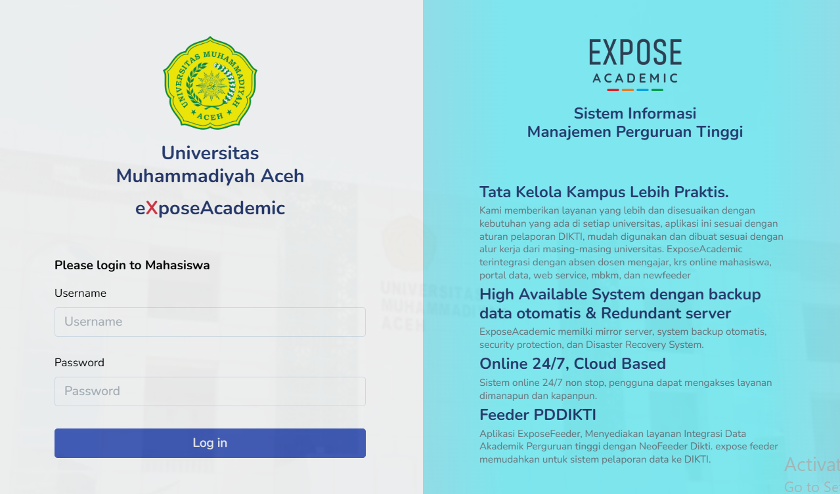

Pada halaman Login, masuk dengan NIM sebagai username dan password untuk pertama login, login berikutnya sesuai password masing-masing, lupa password tekan tombol **Forget Password.**

**Halaman Rubah Password**

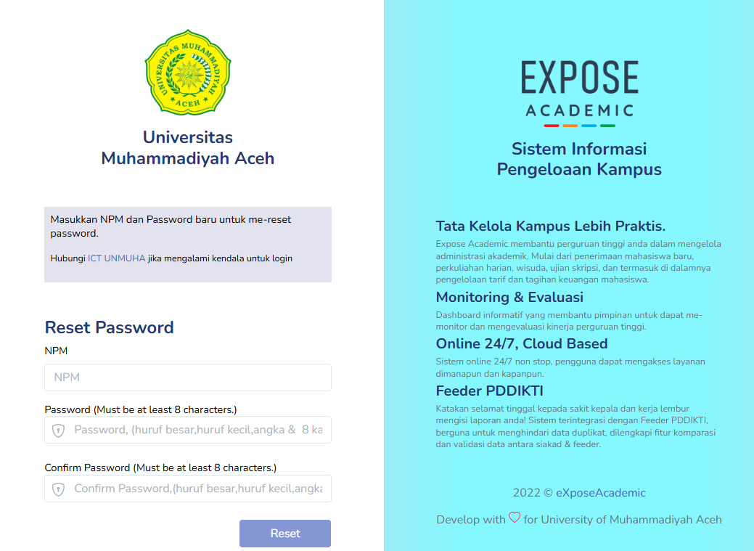

Masukkan NIM/NPM sebagai user, password dengan kombinasi Huruf Besar, Huruf kecil, Angka dan Karakter, **Contoh** username : 2407110043 pass : Mhs126919023* Confirm : Mhs126919023* kemudian tekan tombol Reset, setelah itu login dengan password baru

**Halaman Dashboard**

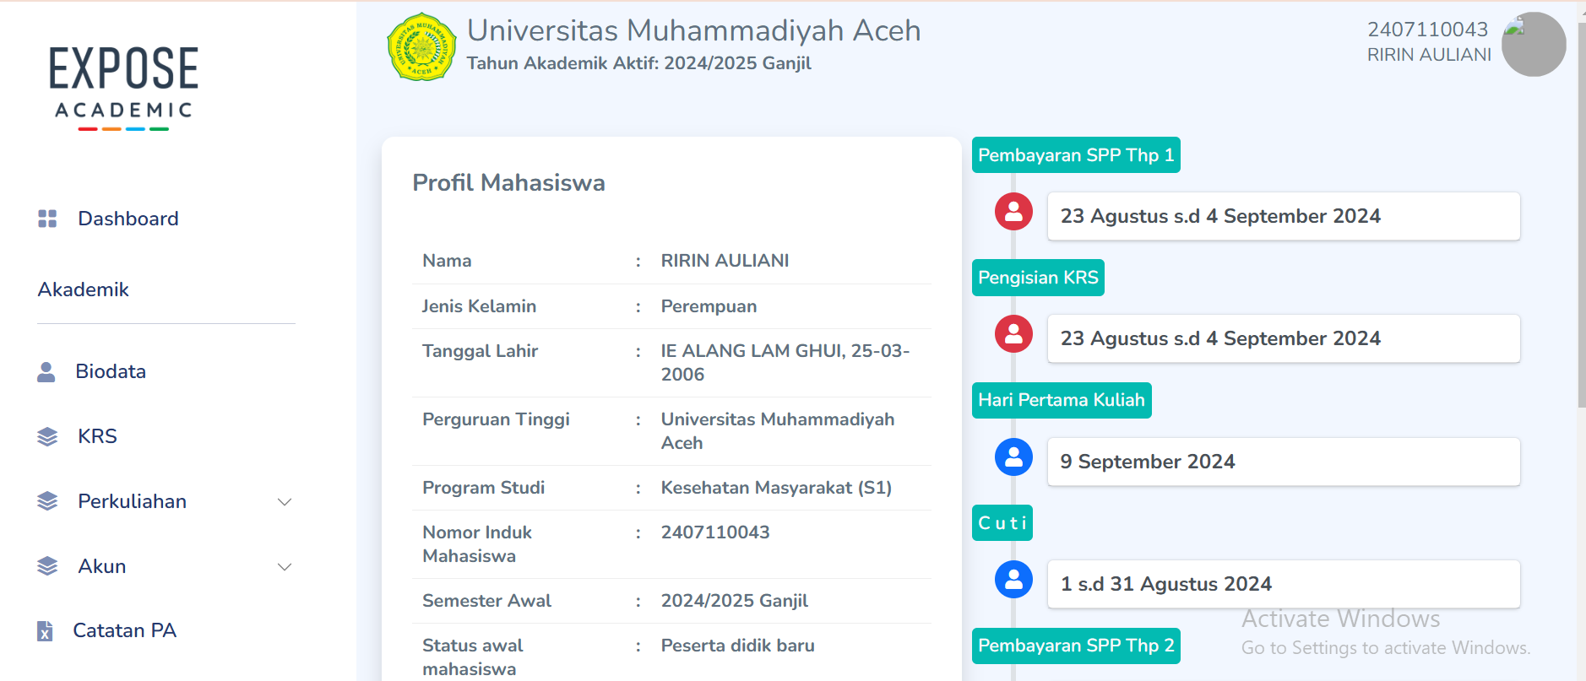

**Biodata**

Pada Bagian ini mahasiswa hanya di ijinkan merubah **insert/update** Foto dan Daerah Asal

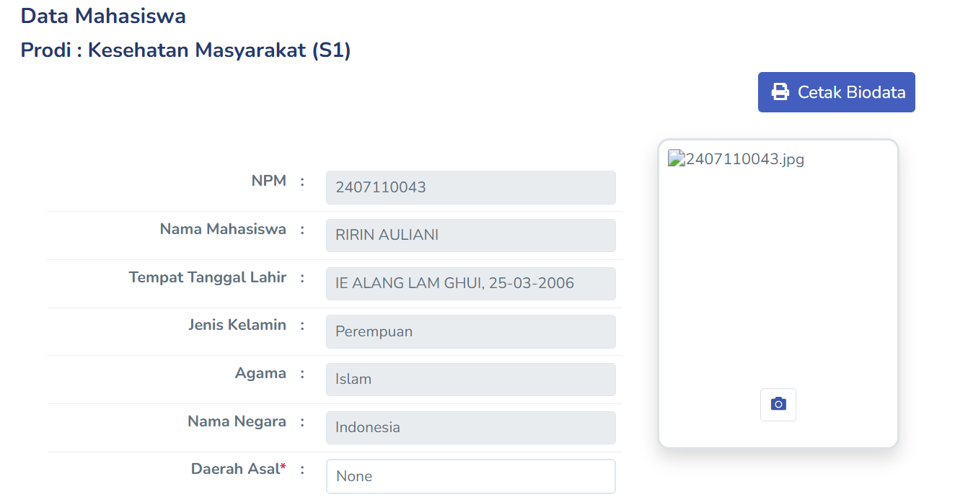

Untuk insert foto klik pada icon kamera dan cari foto yang sudah disimpan dan upload, untuk daerah asal isi dengan kabupaten/kota contoh : **Banda Aceh**

Untuk bagian ini semua inputan wajib di terisi, No Ijazah jika mahasiswa baru belum keluar ijazah isi dengan No SKL, Nomor KPS jika bukan penerim KPS tidak perlu di isi

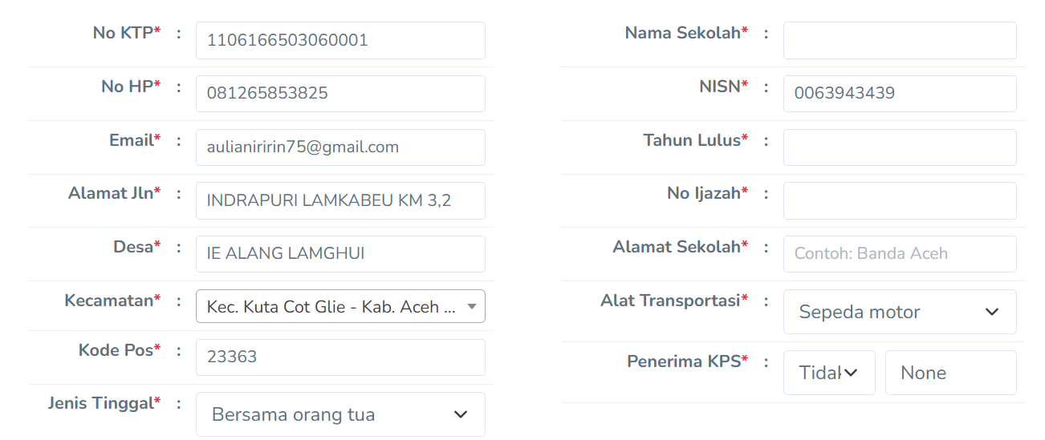

Bagian ini tidak dapat di ubah oleh mahasiswa, bila data keliru dibagian ini hubungi bagian akademik

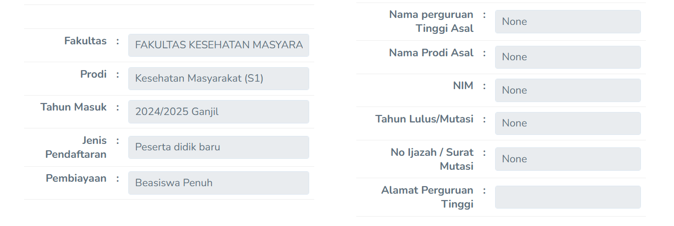

Terakhir data orang tua

Pada pengisian data orang tua semua inputan wajib di isi kecuali NIK, misalnya NIK orang tuanya tidak ada dikosongkan saja tidak perlu di isi, jika di isi wajib 16 digit dan tidak boleh sama NIK Ayah dengan NIK ibu.

Kemudian Nama Orang tua jika sudah meninggal **JANGAN** ditambah Almarhum cukup diisi nama saja, Gelar **JANGAN** di isi juga.

Untuk Pekerjaan jika orang tua sudah meninggal pilih : Sudah Meninggal

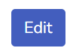Periksa semua inputan dan jika sudah benar sesuai AKTE LAHIR, IJAZAH Terakhir dan KK tekan Tombol



Mahasiswa dapat Biodata Untuk melihat Hasilnya

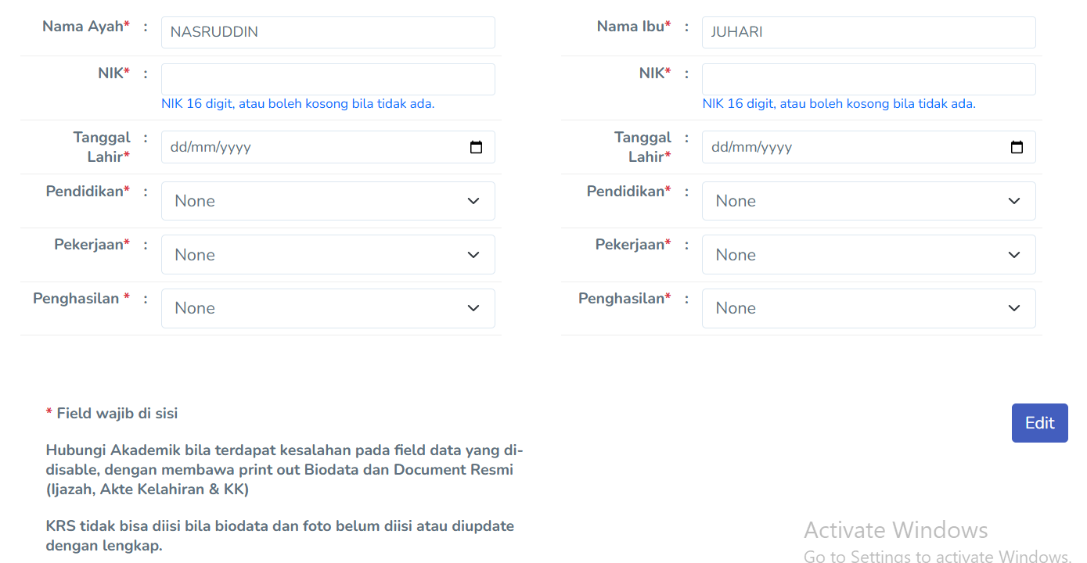

**KRS**

1. **Jika Biodata belum di Edit**

Form Pengisian KRS tidak akan terbuka jika belum edit biodata



1. **Jika Jadwal Pengisian KRS Sudah Tutup atau Belum Buka**

Form Pengisian KRS tidak dapat terbuka jika jadwal pengisian KRS sudah tutup atau belum buka

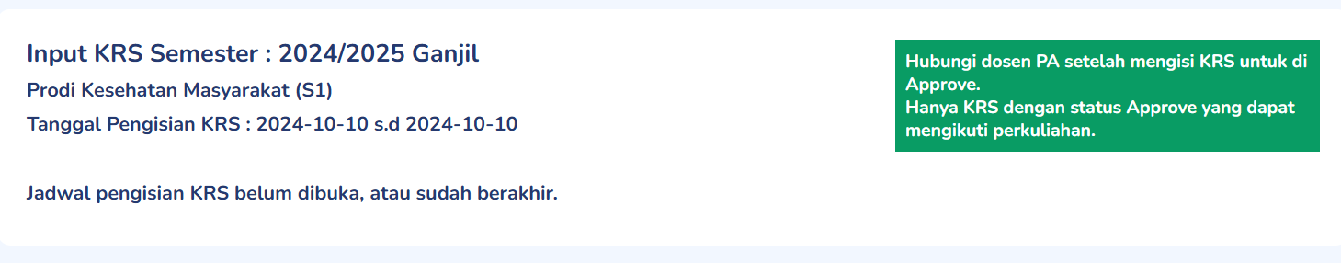

1. **Jika Biodata sudah di Edit dan Jadwal Pengisian KRS sudah dibuka**

Form Pengisian KRS akan terbuka dengan cara klik icon

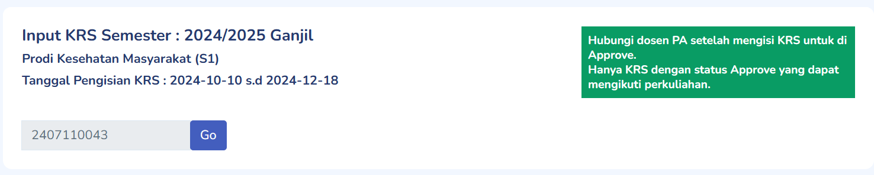

Tampilan KRS dengan informasi :

* Data Mahasiswa, IP semester sebelumnya, Jumlah sks yang bisa diambil, sks maks yang bisa diambil semester berjalan, dan icon PDF untuk Download KRS, PIN KRS kalau sudah bayar SPP akan muncul
* Total KRS yang sudah di input, Status KRS, Catatan PA (Dosen Wali),

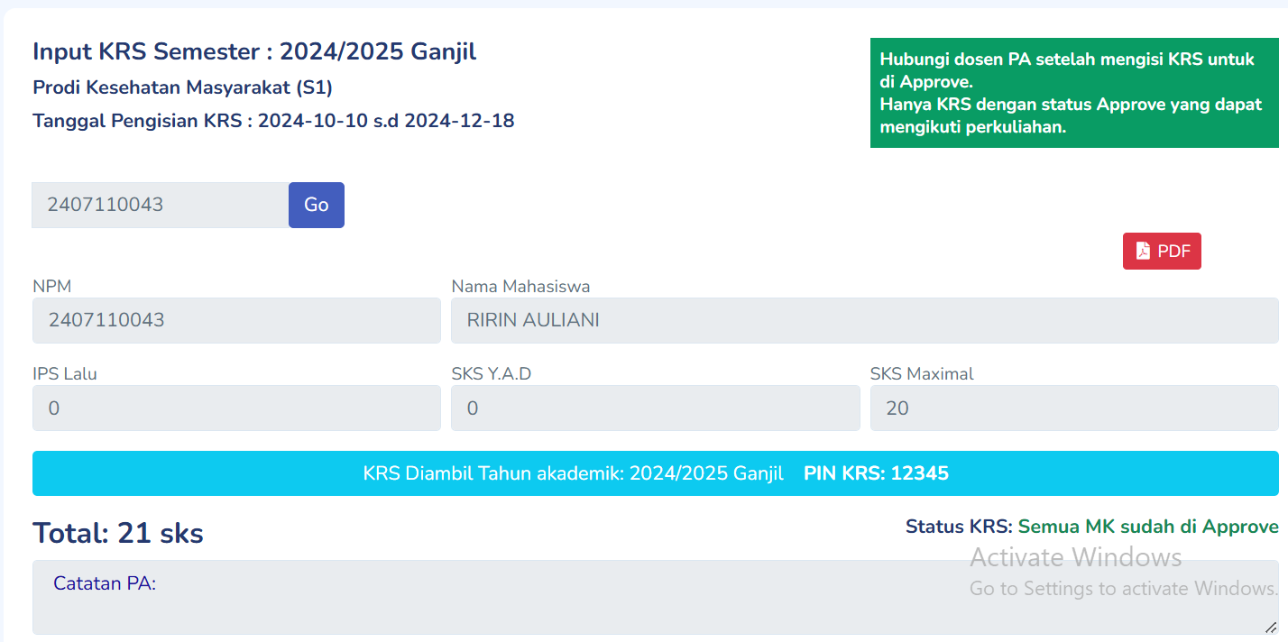

Pada Tampilan dibawah ini adalah KRS yang sudah diinput pada semester berjalan, terdapat beberapa informasi :

* Jumlah total sks yang sudah di input : **21 sks**
* Status KRS : sudah approve berarti sudah disetujui oleh Dosen Wali by system
* Catatan Dosen Wali waktu approve KRS
* Daftar KRS yang sudah di input

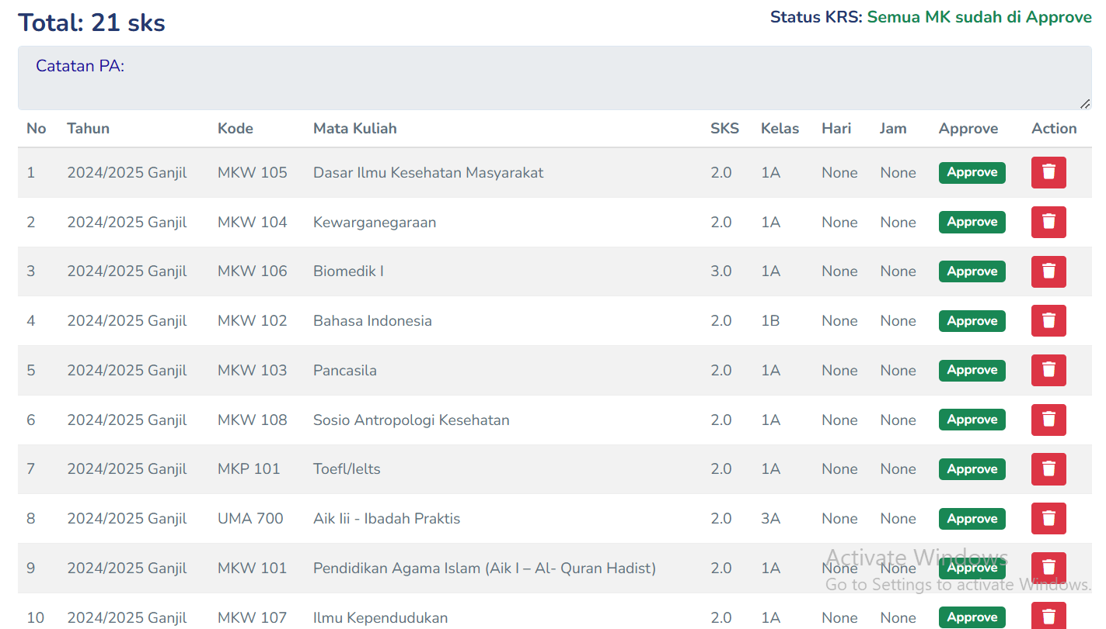

Tampilan dibawah ini adalah Roster untuk semester berjalan, mahasiswa dapat menambah matakuliah yang akan diikuti pada semester berjalan sesuai SKS Maks yang diijinkan, klik icon

Untuk insert matakuliah krs, jika keterangan Kelas Penuh berarti matakuliah dengan kelas tersebut sudah mencukupi kapasitasnya…pilih kelas lain.

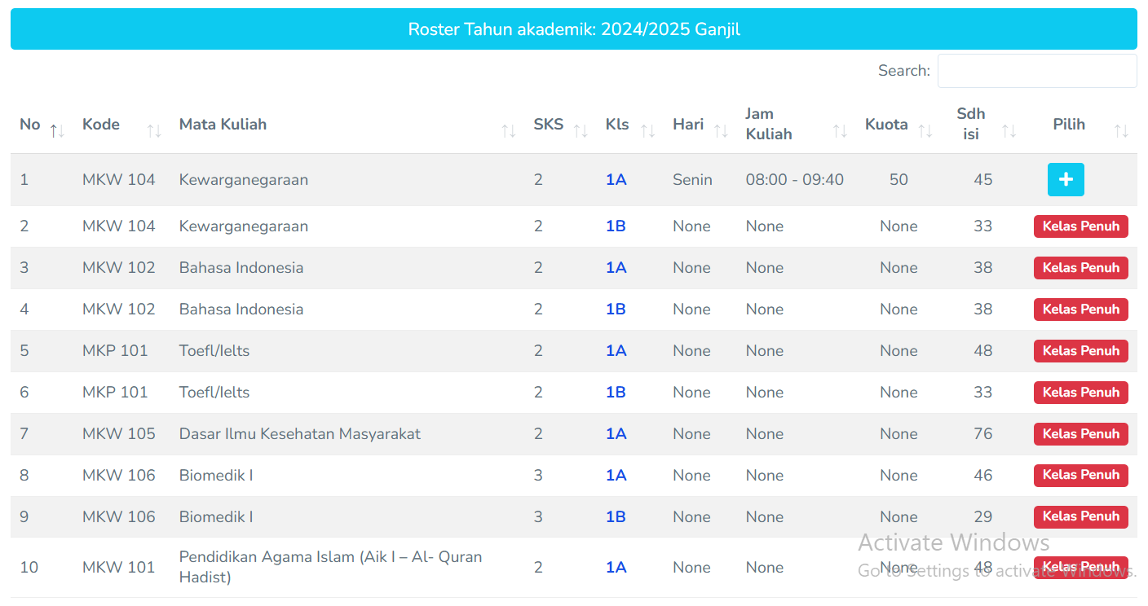

Selain KRS terdapat menu Perkuliahan yaitu untuk melihat Riwayat kuliah mahasiswa, seperti pada List dibawah :

